《新申报书文稿》四张配图制图参考
按文档中黄色荧光标注整理 · 供重新制图使用

包含四张图：
· 图1 通用阅读工具 vs 智驱思阅：竞品对比
· 图2 原型能力边界：已完成 7 项，待开展 6 个研究方向
· 图3 整体技术链路：从书籍导入到前端阅读
· 图4 任务契约—生成—校验—回退闭环

颜色约定：绿色 = 已完成；浅黄 = 部分实现；橙色虚线 = 待开展；蓝色 = 任务/数据流；红色 = 失败回退。

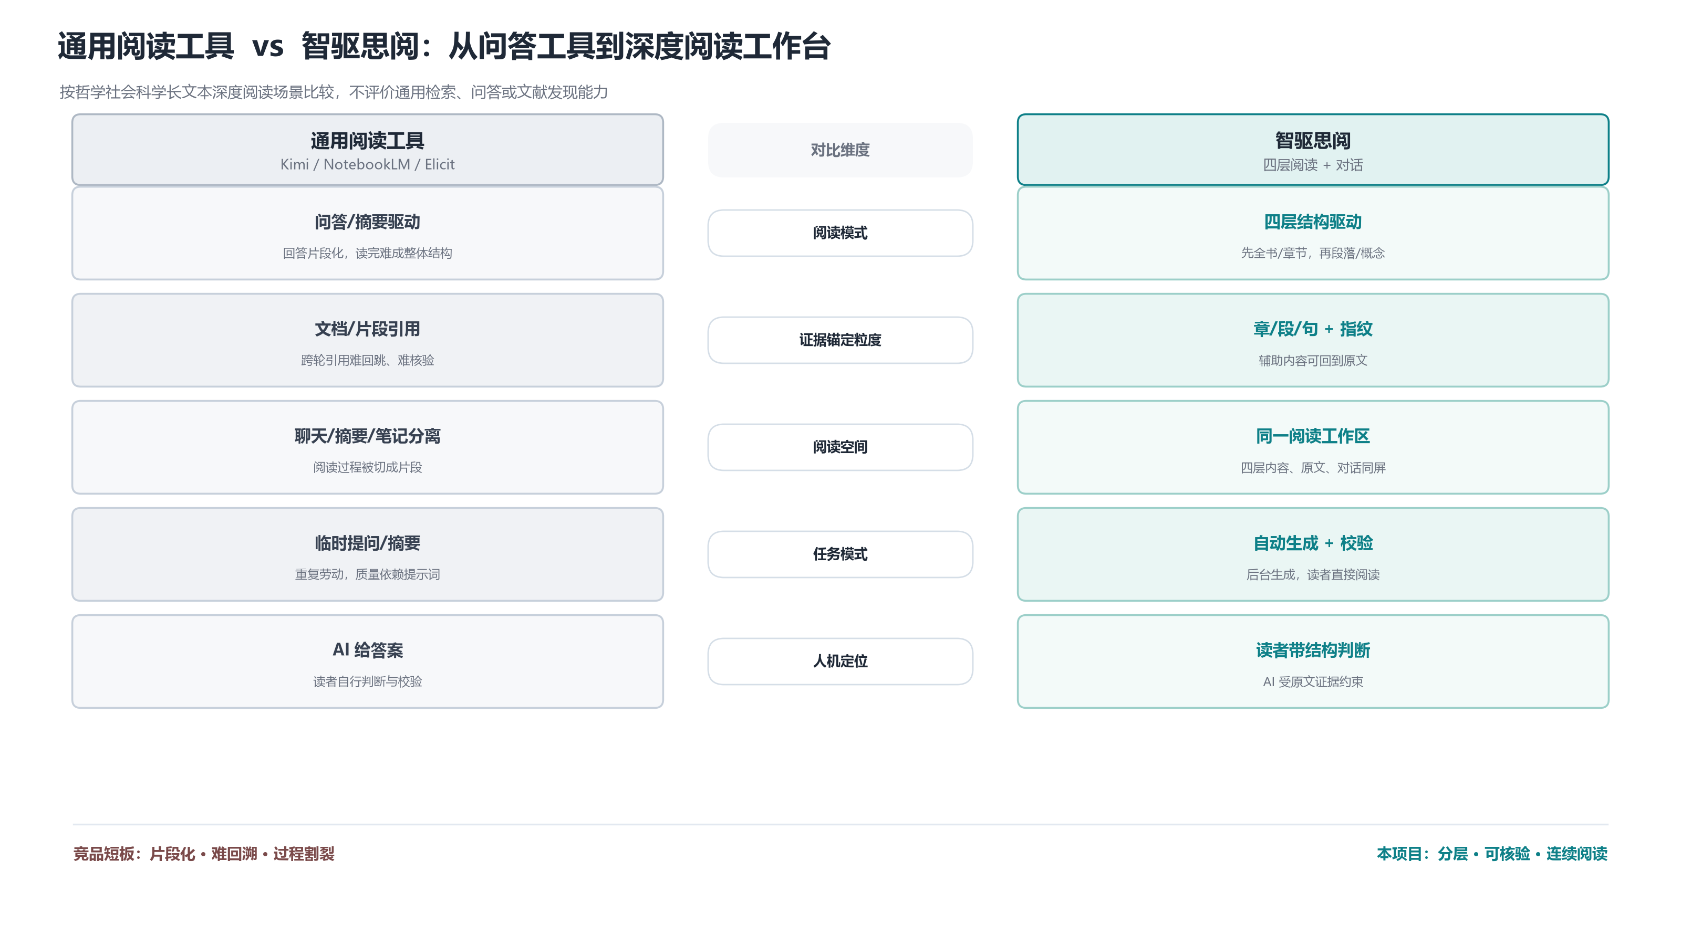
图1 通用阅读工具 vs 智驱思阅：竞品对比
左侧概括 Kimi、NotebookLM、Elicit 等通用工具在深度阅读场景中的片段化特征；右侧对应本项目的四层结构、证据锚定、连续阅读空间、自动生成与读者定位。
对应黄色标注位置：P173。制图要点：左右双栏、五行对比，左侧低饱和、右侧项目主色。

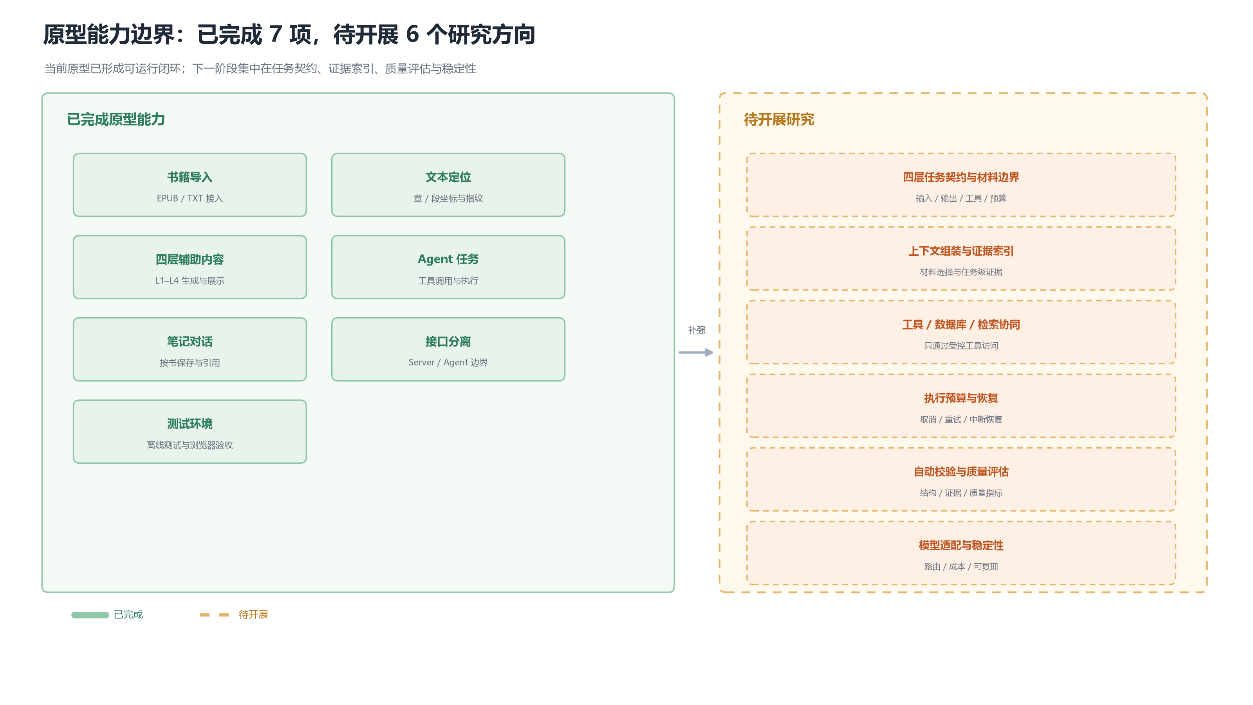
图2 原型能力边界：已完成 7 项，待开展 6 个研究方向
左侧为当前已完成的 7 项原型能力；右侧为下一阶段拟开展的研究方向。该图用于展示“当前能跑到哪里、下一步补什么”，与系统总框图互补。
对应黄色标注位置：P213–P214。制图要点：已完成用绿色实线，待开展用橙色虚线。

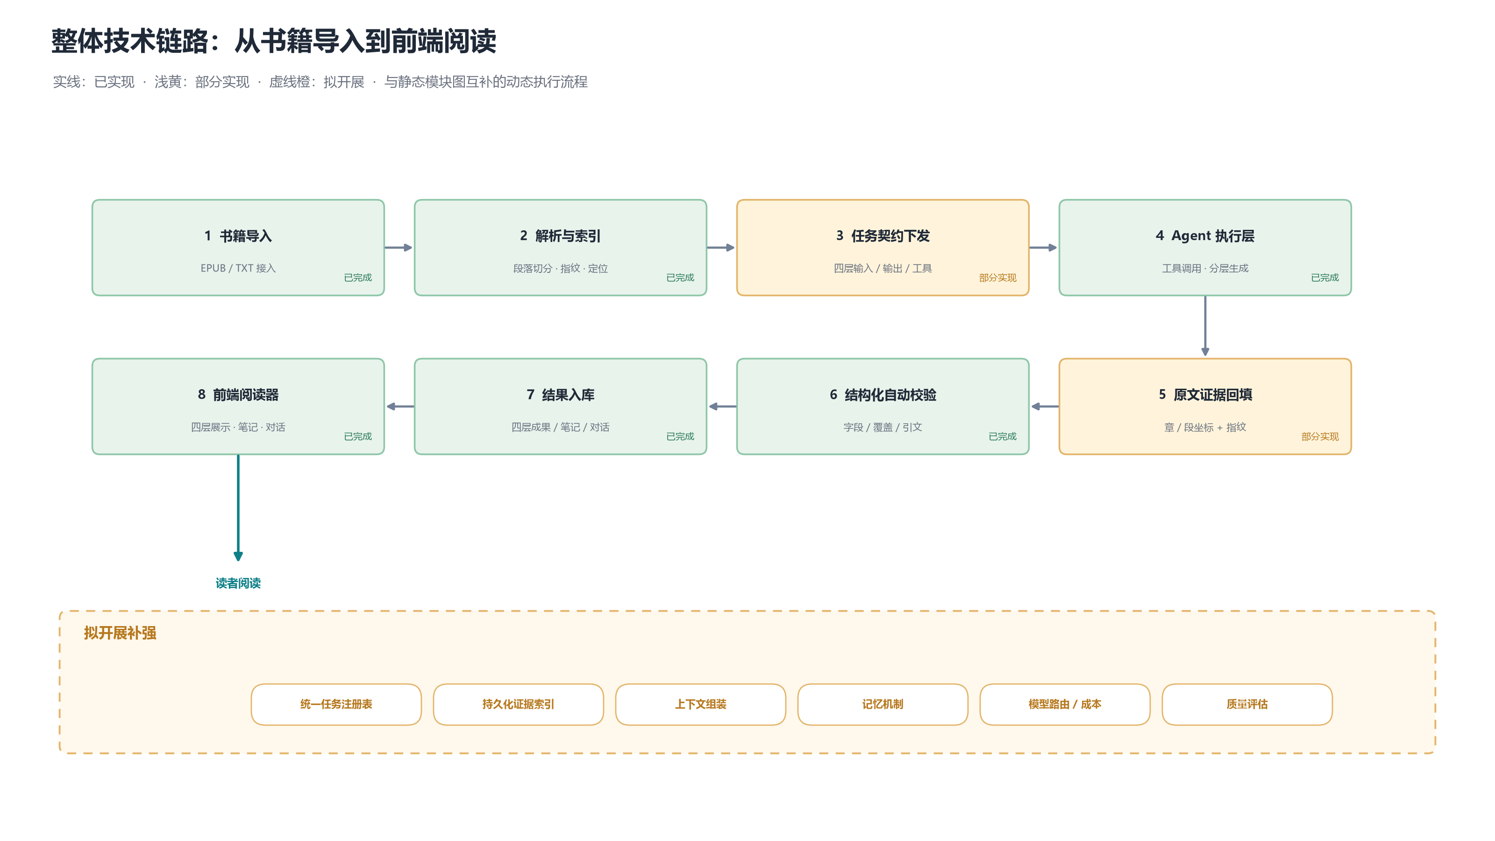
图3 整体技术链路：从书籍导入到前端阅读
按“导入 → 解析/索引 → 任务契约 → Agent 执行 → 证据回填 → 自动校验 → 入库 → 前端阅读”画出动态数据流；底部列出需要补强的统一任务注册表、持久化证据索引、上下文组装、记忆、模型路由/成本和质量评估。
对应黄色标注位置：P244。制图要点：与静态模块图互补，突出数据如何流动、哪些环节已完成、哪些仍待补强。

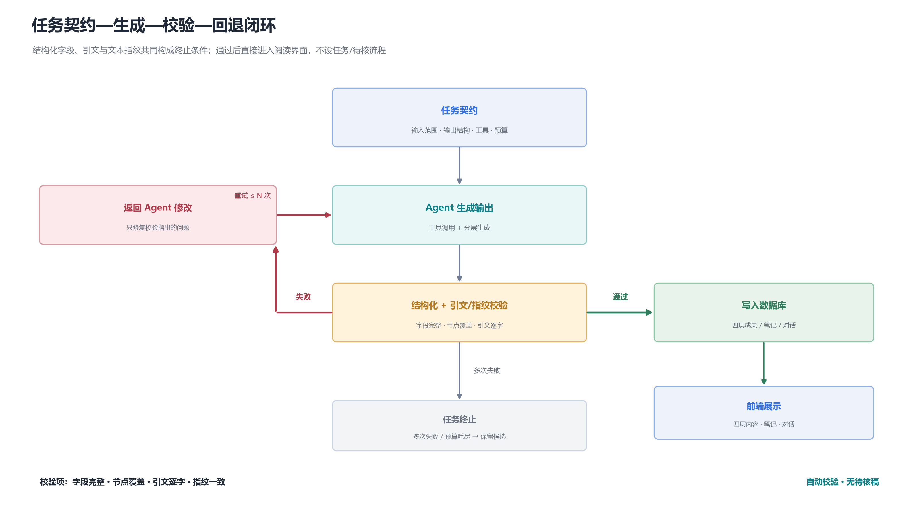
图4 任务契约—生成—校验—回退闭环
展示“任务契约 → Agent 生成 → 结构化字段与引文指纹校验 → 通过入库 / 失败退回修改 / 多次失败终止”的核心机制。该图用于说明项目如何把生成与完成区分开。
对应黄色标注位置：P256。制图要点：通过的绿色路径、失败的红色回退路径、多次失败的终止出口要清楚分开。

